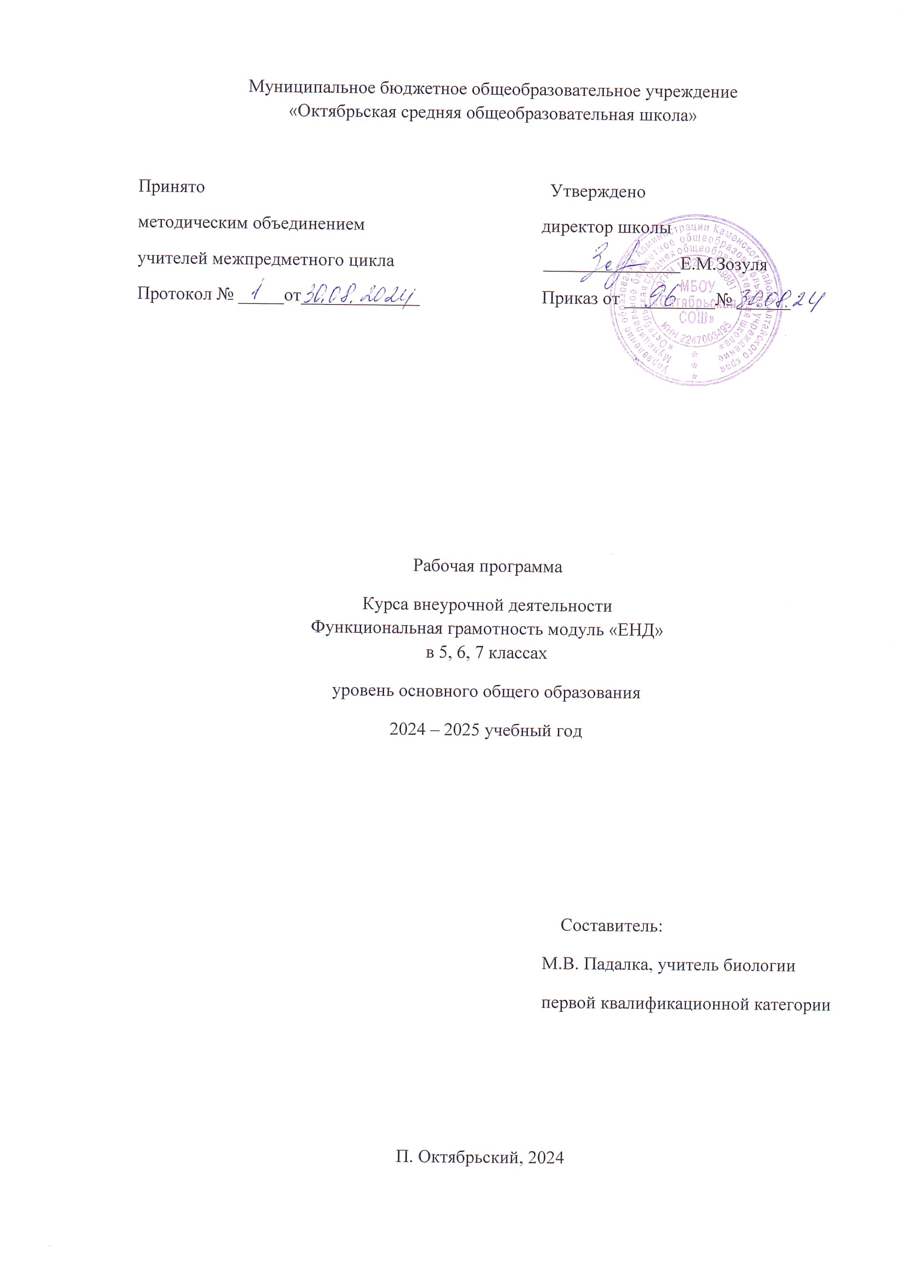

# Введение

Программа модуля «Естественно-научная грамотность» курса внеурочной деятельности «Функциональная грамотность» рассчитана на 5 лет обучения и предназначена для учащихся 5-9 классов.

Программа включает три раздела:

* «Результаты освоения курса внеурочной деятельности»;
* «Содержание курса внеурочной деятельности» с указанием форм организации и видов деятельности;
* «Тематическое планирование».

Рабочая программа разработана в соответствии с:

* Программой курса «Развитие функциональной грамотности обучающихся (5-9 классы)» /авторы А.В.Белкин, И.С.Манюхин, О.Ю.Ерофеева, Н.А.Родионова, С.Г.Афанасьева, А.А.Гилев – Самара, 2019.

# Результаты освоения модуля курса внеурочной деятельности Личностные результаты:

обучающийся объясняет гражданскую позицию в конкретных ситуациях общественной жизни на основе естественнонаучных знаний с позиции норм морали и общечеловеческих ценностей.

# Метапредметные и предметные результаты:

|  |  |
| --- | --- |
| Класс | Метапредметные и предметные |
| 5 класс | Уровень узнавания и понимания.  Обучающийся находит и извлекает информацию о естественнонаучных явлениях в различном контексте |
| 6 класс | Уровень понимания и применения.  Обучающийся объясняет и описывает естественнонаучные явления на основе имеющихся научных знаний |
| 7 класс | Уровень анализа и синтеза.  Обучающийся распознает и исследует личные, местные, национальные, глобальные естественнонаучные проблемы в различном контексте |
| 8 класс | Уровень оценки (рефлексии)  в рамках предметного содержания.  Обучающийся интерпретирует и оценивает личные, местные, национальные, глобальные естественнонаучные проблемы в различном контексте в рамках предметного содержания |
| 9 класс | Уровень оценки (рефлексии) в рамках метапредметного содержания.  Обучающийся интерпретирует и оценивает, делает выводы и строит прогнозы о личных, местных, национальных, глобальных естественнонаучных проблемах в различном контексте в рамках метапредметного содержания |

**Содержание модуля курса внеурочной деятельности**

Одна из ключевых задач, стоящих перед образованием - вхождение Российской Федерации в число 10 ведущих стран мира по качеству образования. Выход на этот новый качественный уровень невозможен без учета современных вызовов, обусловленных высокими темпами развития технологий, а также без повышения эффективности решения задач образования, таких как формирование функциональной грамотности обучающихся.

Программа **нацелена** на развитие функциональной грамотности учащихся 5-9 классов как индикатора качества и эффективности образования, равенства доступа к образованию.

# Задачи:

* развитие способности человека осваивать и использовать естественнонаучные знания для распознания и постановки вопросов, для освоения естественнонаучных явлений и формулирования основанных на научных доказательствах выводов в связи с естественнонаучной проблематикой;
* демонстрировать осведомленность в том, что естественные науки и технология оказывают влияние на материальную, интеллектуальную и культурную сферы общества;
* проявлять активную гражданскую позицию при рассмотрении проблем, связанных с естествознанием.

**Виды деятельности:** игровая, проектная, исследовательская, познавательная.

В ходе реализации программы проводится текущая аттестация (выполнение заданий в ходе занятия), рубежная (по окончании модуля) в форматах, предусмотренным методологией и критериями оценки качества общего образования в общеобразовательных организациях на основе практики международных исследований качества подготовки обучающихся.

# Тематическое планирование

Согласно учебному плану МБОУ «Октябрьская СОШ» на реализацию программы модуля **«Естественно - научная грамотность»** курса внеурочной деятельности «Функциональная грамотность» в 5-7 классах отводится по 1 часу в неделю, итого по 34 часов в год в каждом классе.

# 5 класс (34 часа)

|  |  |  |  |  |  |
| --- | --- | --- | --- | --- | --- |
| **№** | **Тема занятия** | **Всего часов** | **Из них** | | **Формы деятельности** |
| **Теория** | **Практика** |
| ***Звуковые явления*** | | | | | |
| 1 | Звуковые явления. Звуки живой и неживой природы.  Слышимые и неслышимые звуки. | 4 | 1 | 3 | Беседа, демонстрация  записей звуков. |
| 2 | Устройство динамика. Современные акустические системы. Шум и его воздействие на человека. | 4 | 1 | 3 | Наблюдение физических явлений. |
| ***Строение вещества*** | | | | | |
| 3 | Движение и взаимодействие частиц. Признаки  химических реакций. Природные индикаторы. | 4 | 1 | 3 | Презентация. Учебный эксперимент. Наблюдение физических явлений. |
| 4 | Вода. Уникальность воды. | 4 | 1 | 3 |
| 5 | Углекислый газ в природе и его значение. | 4 | 1 | 3 |
| ***Земля и земная кора. Минералы*** | | | | | |
| 6 | Земля, внутреннее строение Земли. Знакомство с  минералами, горной породой и рудой. | 4 | 1 | 3 | Работа с коллекциями минералов и горных пород. Посещение  минералогической экспозиции. |
| 7 | Атмосфера Земли. | 4 | 1 | 3 |
| ***Живая природа*** | | | | | |
| 8 | Уникальность планеты Земля. Условия для  существования жизни на Земле. Свойства живых организмов. | 4 | 1 | 3 | Беседа. Презентация. |
| 9 | Проведение рубежной аттестации. | 2 | 0 | 2 | Тестирование |
|  | **Итого** | **34** | **8** | **26** |  |

1. **6 класс (34 часа)**

|  |  |  |  |  |  |
| --- | --- | --- | --- | --- | --- |
| **№** | **Тема занятия** | **Всего часов** | **Из них** | | **Формы деятельности** |
| **Теория** | **Практика** |
| ***Строение вещества*** | | | | | |
| 1 | Тело и вещество. Агрегатные состояния вещества. | 2 | 0 | 2 | Наблюдения. |
| Масса. Измерение массы тел. | 2 | 0 | 2 | Лабораторная работа. |
| 2 | Строение вещества. Атомы и молекулы. Модели атома. | 4 | 1 | 3 | Моделирование. |
| ***Тепловые явления*** | | | | | |
| 3 | Тепловые явления. Тепловое расширение тел.  Использование явления теплового расширения для измерения температуры. | 4 | 1 | 3 | Презентация. Учебный эксперимент. Наблюдение  физических явлений. |
| 4 | Плавление и отвердевание. Испарение и конденсация.  Кипение. | 4 | 1 | 3 | Проектная работа. |
| ***Земля, Солнечная система и Вселенная*** | | | | | |
| 5 | Представления о Вселенной. Модель Вселенной. | 6 | 1 | 5 | Обсуждение.  Исследование. Проектная работа. |
| Модель солнечной системы. | 4 | 1 | 3 |
| ***Живая природа*** | | | | | |
| 6 | Царства живой природы | 6 | 1 | 5 | Квест. |
| 7 | Проведение рубежной аттестации. | 2 | 0 | 2 | Тестирование |
|  | **Итого** | **34** | **6** | **28** |  |

# 7 класс (34 часа)

|  |  |  |  |  |  |
| --- | --- | --- | --- | --- | --- |
| **№** | **Тема занятия** | **Всего часов** | **Из них** | | **Формы деятельности** |
| **Теория** | **Практика** |
| ***Структура и свойства вещества*** | | | | | |
| 1 | Почему все тела нам кажутся сплошными: молекулярное строение твёрдых тел, жидкостей и газов. Диффузия в газах, жидкостях и твёрдых телах. | 4 | 1 | 3 | Беседа. Демонстрация моделей. |
| ***Механические явления. Силы и движение*** | | | | | |
| 2 | Механическое движение. Инерция | 4 | 1 | 3 | Демонстрация моделей.  Лабораторная работа. |
| Закон Паскаля. Гидростатический парадокс. | 4 | 1 | 3 |
| 3 | Деформация тел. Виды деформации. Усталость материалов. | 2 | 0 | 2 | Посещение  производственных или научных лабораторий с разрывными машинами и  прессом. |
| ***Земля, мировой океан*** | | | | | |
| 4 | Атмосферные явления. Ветер. Направление ветра. Ураган, торнадо. Землетрясение, цунами, объяснение их  происхождения. | 4 | 0 | 4 | Проектная деятельность. |
| 5 | Давление воды в морях и океанах. Состав воды морей и океанов. Структура подводной сферы. Исследование  океана. Использование подводных дронов. | 4 | 0 | 4 |
| ***Биологическое разнообразие*** | | | | | |
| 6 | Растения. Генная модификация растений. | 4 | 1 | 3 | Беседа. Презентация. |
| Внешнее строение дождевого червя, моллюсков,  насекомых. | 2 | 0 | 2 | Оформление коллажа. Создание журнала  «Музей фактов». |
| 7 | Внешнее и внутреннее строение рыбы. Их многообразие.  Пресноводные и морские рыбы. | 2 | 0 | 2 |
| Внешнее и внутреннее строение птицы. Эволюция птиц.  Многообразие птиц. Перелетные птицы. Сезонная миграция. | 2 | 0 | 2 |
| 8 | Проведение рубежной аттестации. | 2 | 0 | 2 | Тестирование |
|  | **Итого** | **34** | **4** | **30** |  |